唐山市审计局水资源审计组

在秦皇岛市高效开展工作

10月18日，唐山市审计局水资源审计组一行9人赴秦皇岛市开展京津冀三地水资源管理政策落实情况协同审计。审计期间，审计现场全体人员抢时间、抓问题、抠细节，坚持高效履职尽责，不断把审计工作做深、做实、做细，以高度的责任感使命感种好审计“责任田”。

**一是筑牢夯实战斗堡垒。**审计组进点前，提前向机关党委申请成立临时党支部，并领取支部构成、保密、廉政等资料图板，在审计现场悬挂张贴。实现了“审计项目到哪里，党组织就建到哪里，临时党支部作用就发挥到哪里”，凸显了党建工作向审计一线的延伸，实现政治理论学习与审计业务开展同部署同落实，为圆满完成审计任务提供了坚强的组织保证。

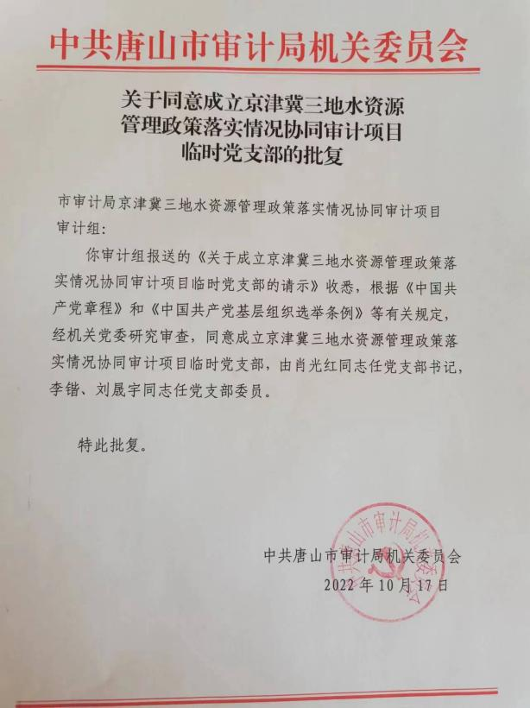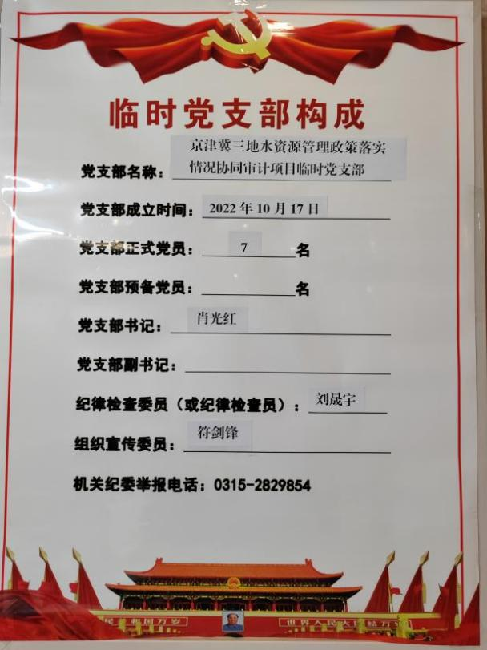

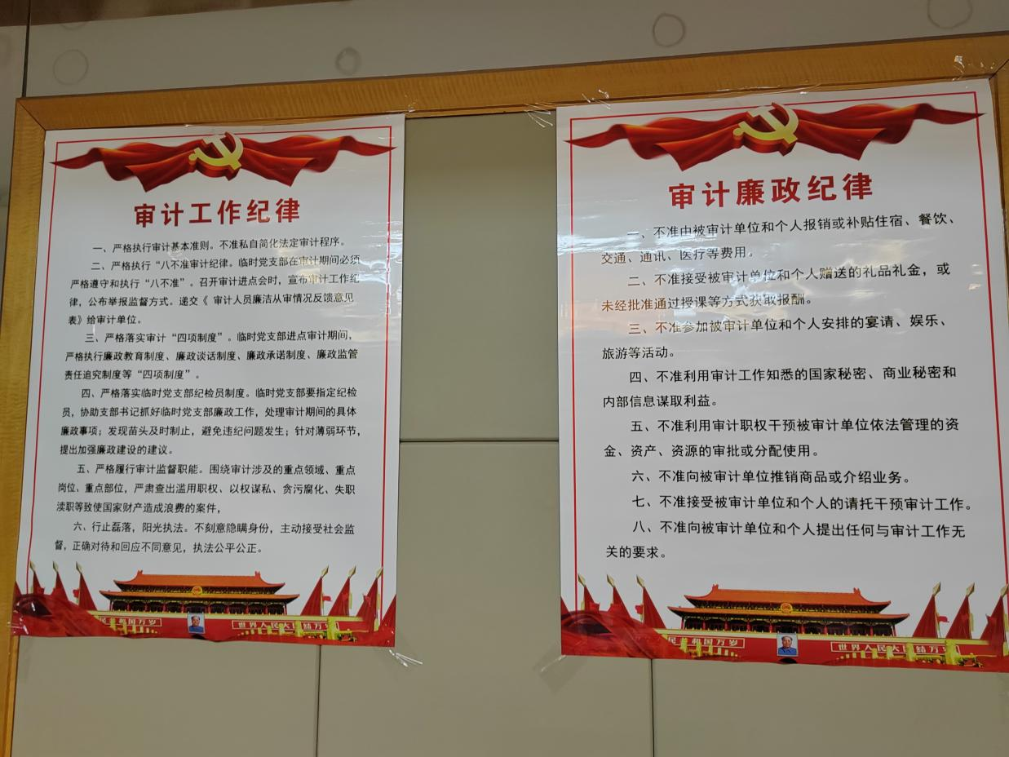

**二是迅速组织投入工作。**10月18日下午到达后，审计组立即召开小组会议。按照《审计实施方案》组织分工，将审计组成员分成4个小组，分别负责任务目标完成和水资源开采管理情况、水资源利用和保护情况、跨界河流流域综合治理和协作机制建立与运行情况、重点项目情况等审计内容。项目主审肖光红同志组织集体学习了审计实施方案和相关政策法规。

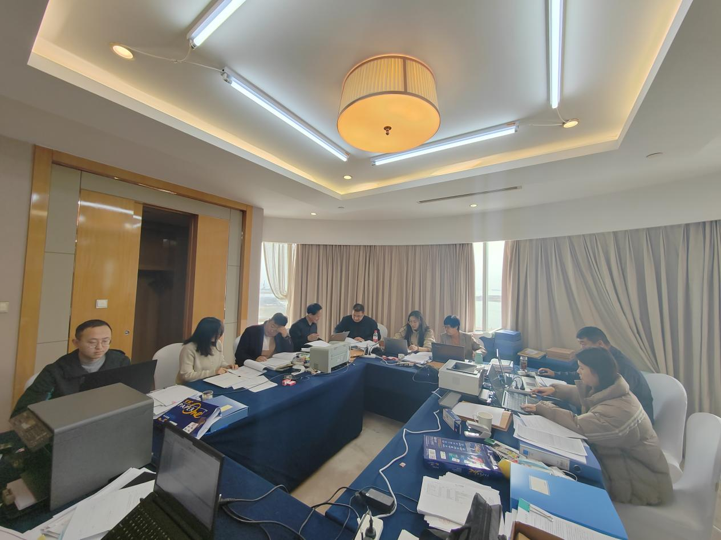

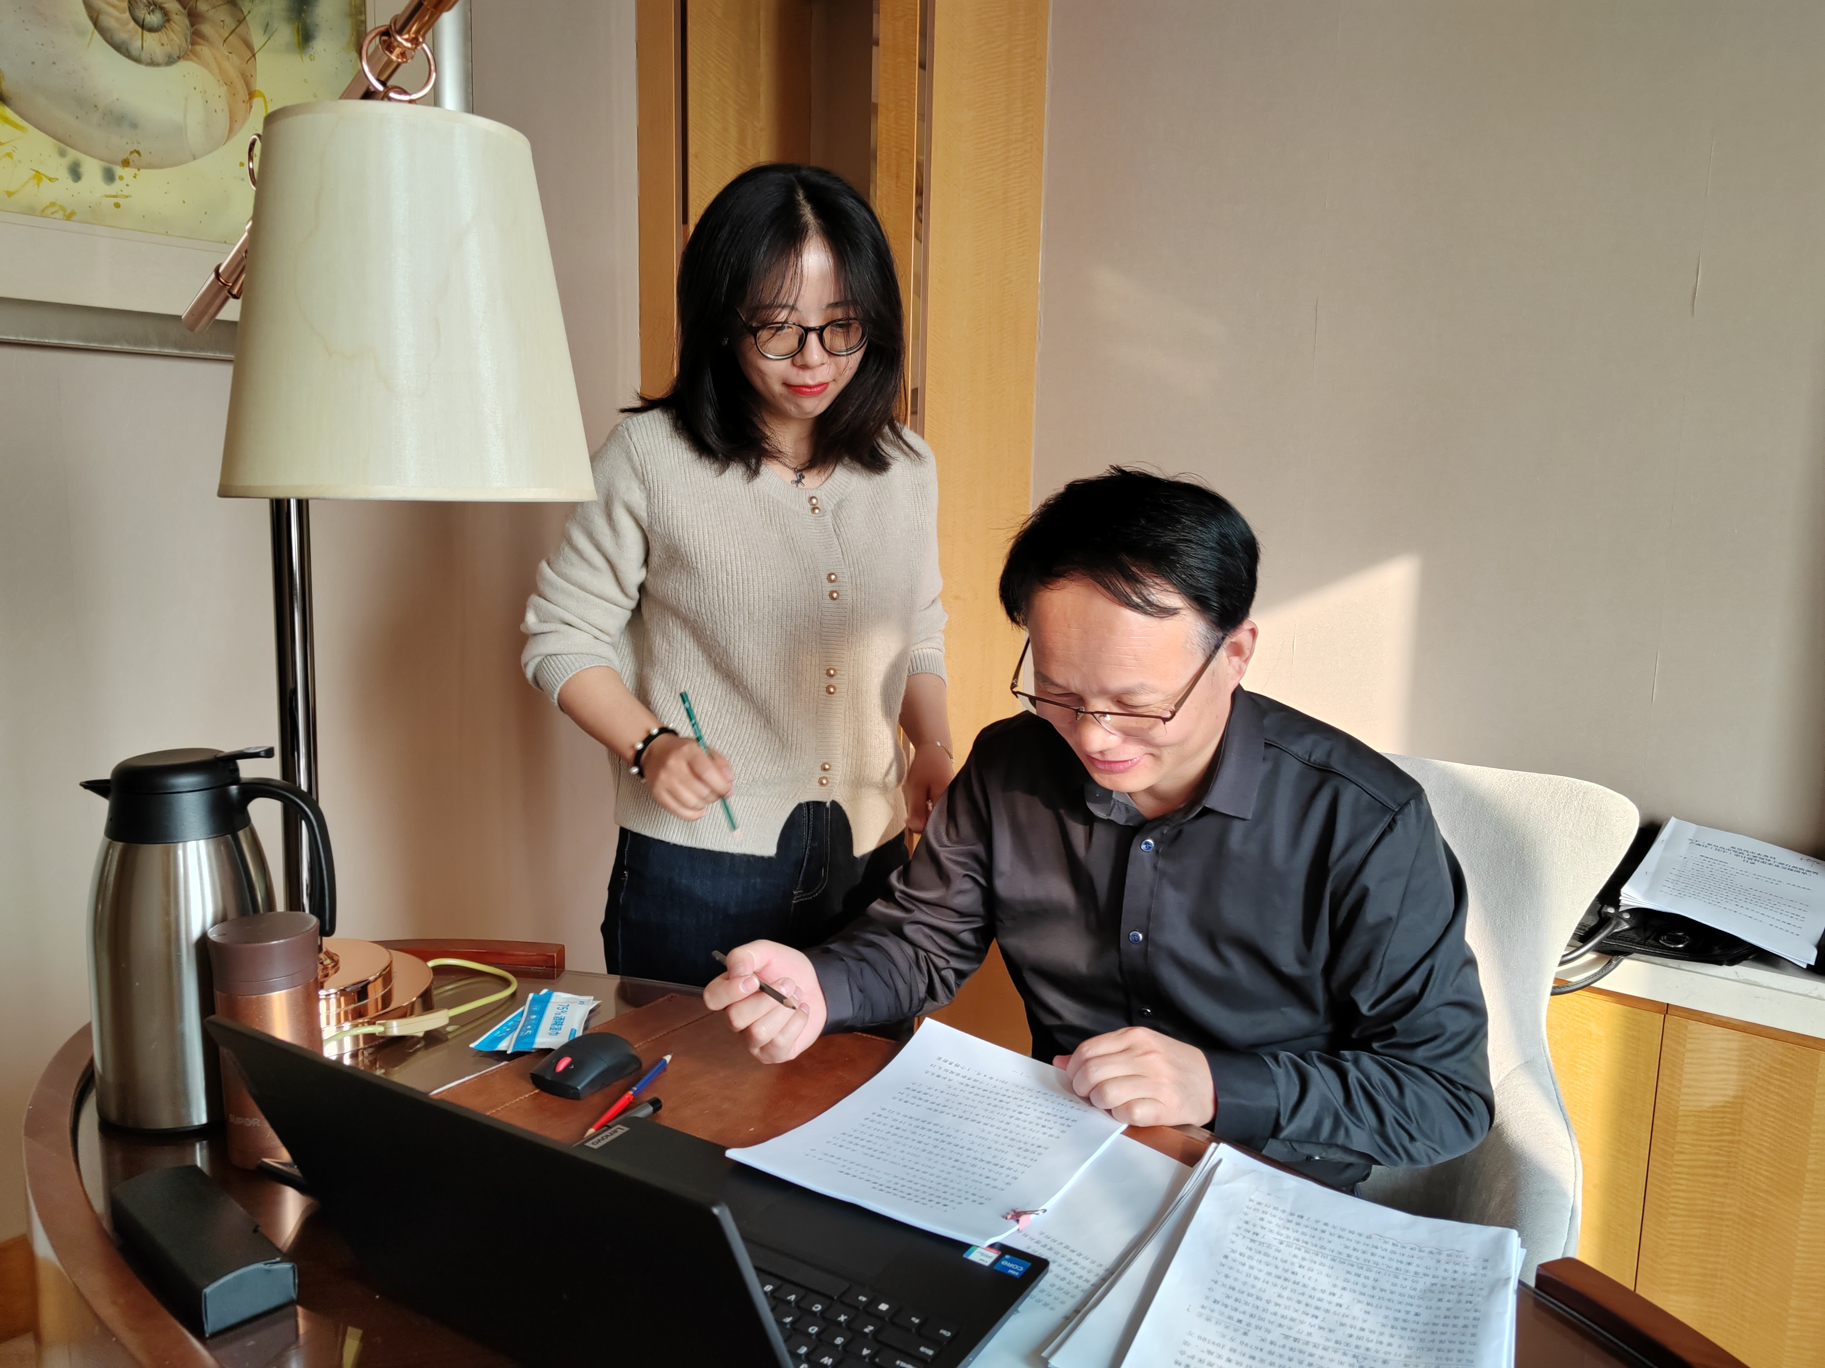

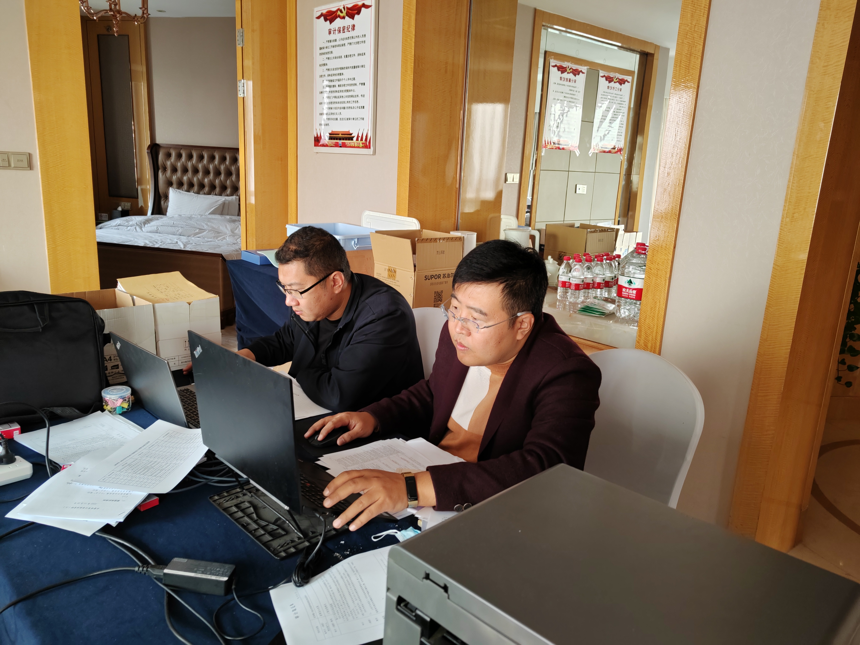

**三是排除困难高效作战。**此次审计时间紧任务重，为保证工作推动“不卡壳”、关键环节“不掉链子”、审计检查“全方位”，水资源审计组同志们认真负责，突出了“实、高、严、精”的工作态度和敬业精神，发扬了不怕吃苦、连续作战的良好作风，自觉加班加点，充分利用晚上和周末的时间开展工作，确保跟上全省的步伐，优质高效地完成审计任务。

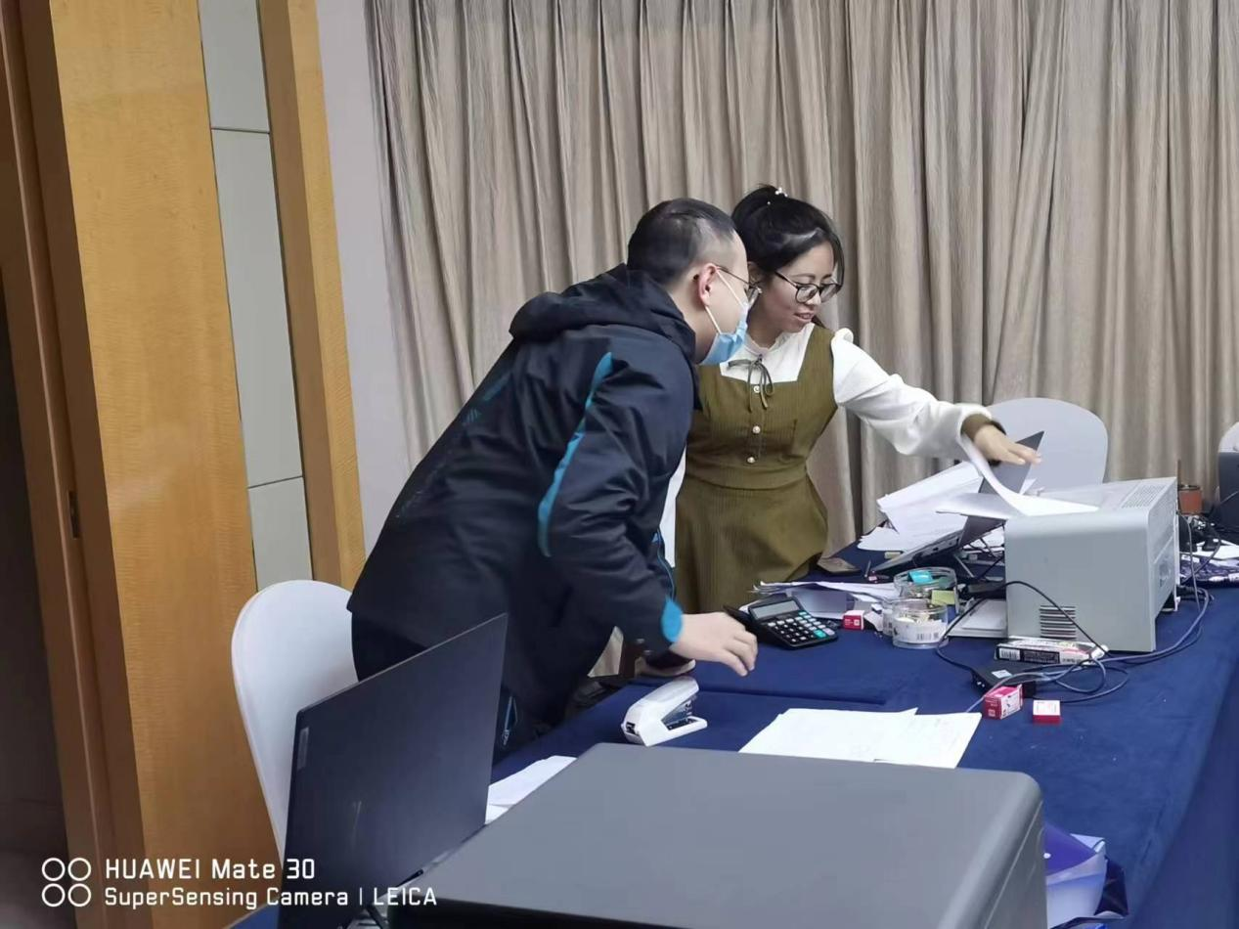

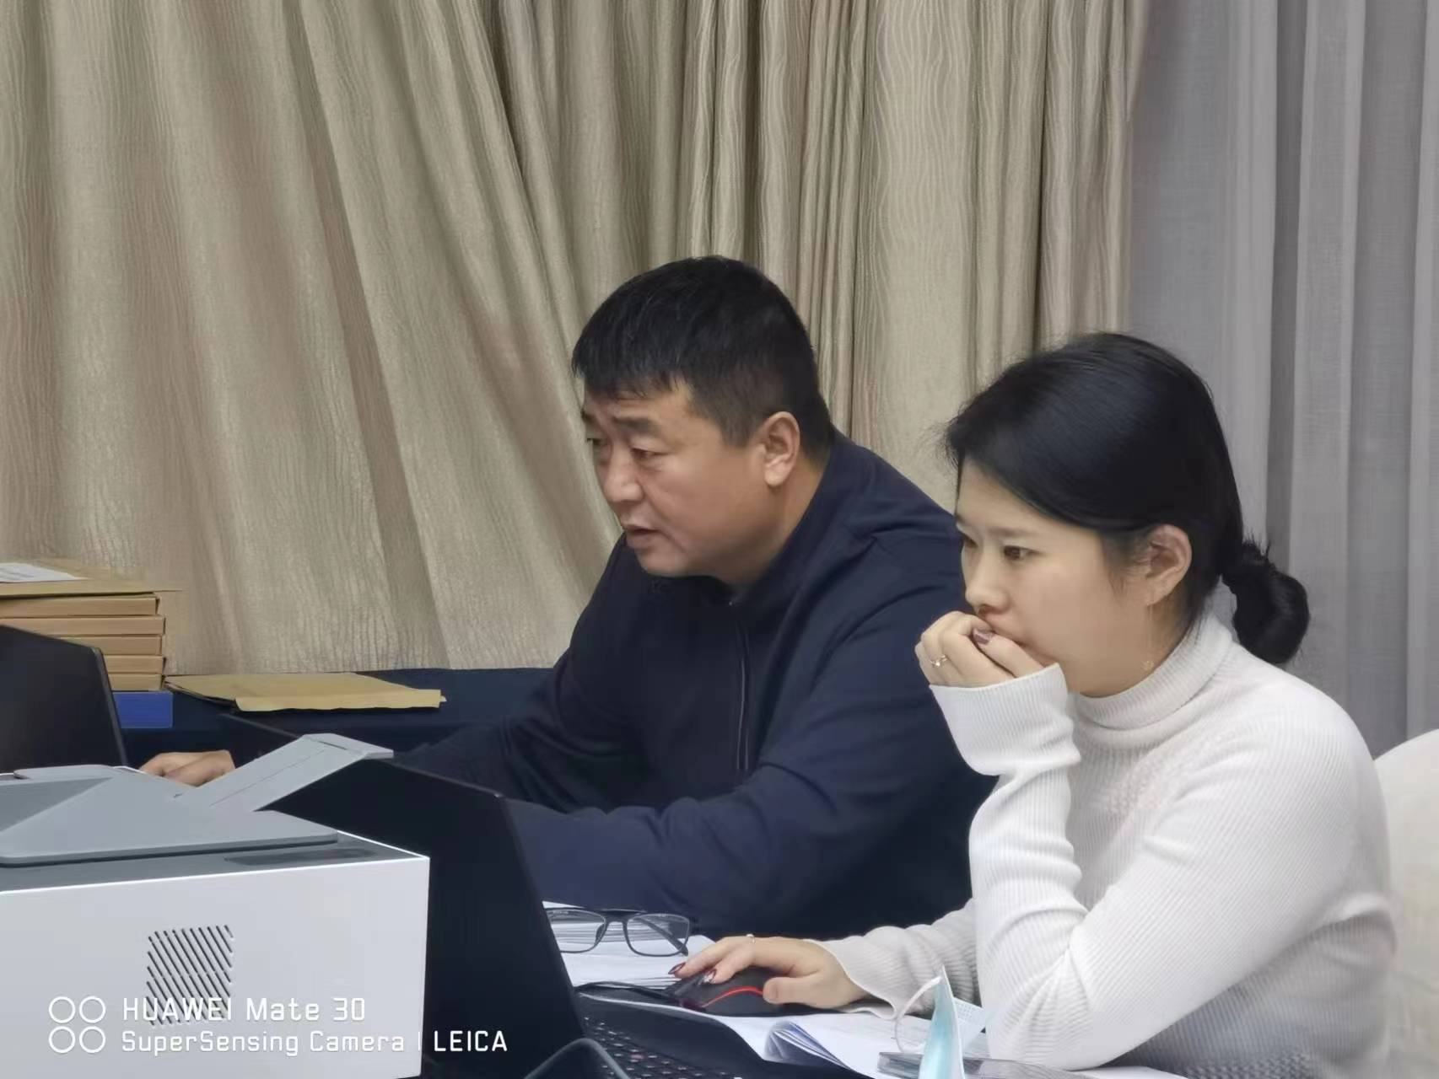

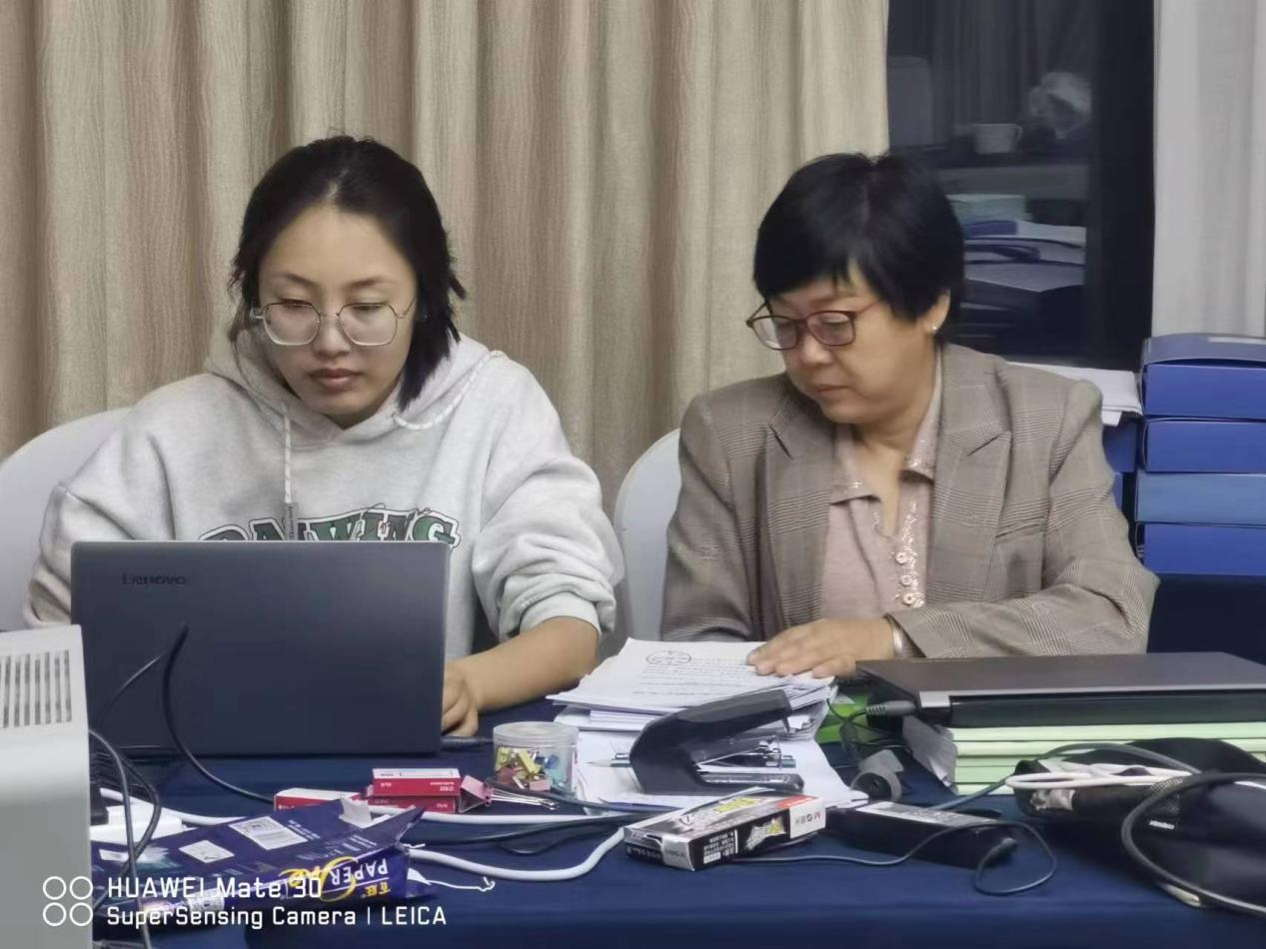

**四是坚决做好疫情防控。**秦皇岛市海港区发生疫情，审计组讲政治、顾大局，坚决服从秦皇岛市疫情防控工作要求，树立唐山市审计局良好形象。每日进行核酸检测，并加强审计现场管理，通过设立防疫监督员、做好消杀工作、线上对接等措施，做好日常防护工作。集中精力做到抗疫、审计“两不误”，确保圆满完成审计任务。